教育部增置國小圖書教師輔導與教育訓練計畫
圖書資訊利用教育課程綱要-教案設計
一、教學設計理念說明
此次圖書資訊利用教育課程綱要修訂，資訊素養設計團隊除了以SUPER3、CORI、BIG6、GI(Guided Inquiry)這四種探究學習的模式為課程設計鷹架外，學習的內容則是從校園植物、水生動物到認識家鄉，目的是要讓學生從觀察生活週遭的環境，引發學習的興趣，進而進入探究學習的領域。也因是以認識生活環境為主，所以教案與簡報的實際案例就會以主要設計者的學校環境及所在地來說明，因此，各位老師在使用時務必要修正內容以符合各校的現況。
至於此六年級最後一個資訊素養探究課程，團隊希望找到一個各校都能執行的重要議題為學習內容，我們依循六年級自然課程決定以生活中無所不在的「水」來引導學生發掘值得探究的問題，並協助學生利用從第一學習階段到第三學習階段的圖書館利用教育、閱讀素養教育及資訊素養教育所學到的資訊搜尋與判讀、摘要與筆記、整合與創見等策略，獨力完成專題研究任務。當然，如果學生的起始能力還不足以獨立完成，也可依照研究議題做興趣分組，團隊合作完成任務。
以「水」為主題，本課程分成三大部分，從「看見與感受」引導學生先發散思考所有關於「水」的生活與先備知識的連結，再慢慢聚焦找到有興趣想探究的議題。接下來進入「閱讀與思考」透過BIG6的探究步驟：定義問題、搜尋策略、取得資訊、利用資訊、統整資訊、評估資訊的問題解決模式以漸次完成專題研究任務。最後的「面對與行動」則是希望學生因此問題探究課程了解「水資源」的重要及困境，透過全班的討論與策劃，落實關懷環境、珍惜資源的執行力與影響力。
其實，資訊素養教育的重要的是培養學生覺察資訊需求、搜尋判讀資訊、利用與整合資訊、評估資訊及形成見解、解決問題的能力，所以，希望透過這樣的課程讓學生透過探究學習的鷹架設計了解問題解決的模式，至於探究的議題則可以根據各校課程發展、領域學習內容，甚或是時事與環境關懷等自行設計。
二、教學單元設計說明
領域/科目 |  | 閱讀、自然 |  | 設計者 |  | 資訊素養小組-陳芳雅
實施年級， |  | 六年級 |  | 總節數 |  | 10-14
面向 |  | 資訊素養 |  | 主題 |  | BIG6
單元名稱 |  | 傾聽水脈聲音、守護地球水資源
單元內容簡述 |  | - 看見與感受_傾聽水脈的聲音  - 閱讀與思考_專題研究(BIG6)  - 面對與行動_守護地球水資源
學生學習  基礎背景 |  | - 學生在中年級有CORI及BIG6的探究學習經驗。  - 學生在圖書館利用教育課程中，已學習利用圖書館公用目錄、搜尋引擎及資料庫等查詢所需、有用資訊的方法，並學會資訊判讀的技巧。  - 學生在中年級及五年級的圖書館利用教育、閱讀素養教育、資訊素養教育中，學會如何從找到的書目、網頁資料中摘錄資訊、整合資訊，並了解尊重智慧財產權的重要性及註錄資料來源的格式。
設計依據
學習  重點 | 學習表現 |  | po-Ⅲ-1能從學習活動、日常經驗及科技運用、自然環境、書刊及網路媒體等察覺問題。  po -Ⅲ-2能初步辨別適合科學探究的問題，並能依據觀察、蒐集資料、閱讀、思考、討論等，提出適宜探究之問題。  tc-Ⅲ-1能就所蒐集的數據或資料，進行簡單的記錄與分類，並依據習得的知識，思考資料的正確性及辨別他人資訊與事實的差異。  pc-Ⅲ-1能理解同學報告，提出合理的疑問或意見。並能對「所訂定的問題」、「探究方法」、「獲得之證據」及「探究之發現」等之間的符應情形，進行檢核並提  出優點和弱點。  ah-Ⅲ-2透過科學探究活動解決一部分生活週遭的問題。 |  | 核心  素養 |  | 【A2系統思考與解決問題】  自-E-A2  能運用好奇心及想像能力，從觀察、閱讀、思考所得的資訊或數據中，提出適合科學探究的問題或解釋資料，並能依據已知的科學知識、科學概念及探索科學的方法去想像可能發生的事情，以及理解科學事實會有不同的論點、證據或解釋方式。  【B2科技資訊與媒體素養】  自-E-B2能了解科技及媒體的運用方式，並從學習活動、日常經驗及科技運用、自然環境、書刊及網路媒體等，察覺問題或獲得有助於探究的資訊。  【C1道德實踐與公民意識】  自-E-C1培養愛護自然、珍愛生命、惜取資源的關懷心與行動力。
 | 學習內容 |  | INc-Ⅲ-12地球上的水存在於大氣、海洋、湖泊與地下中。  INg-Ⅲ-1自然景觀和環境一旦被改變或破壞，極難恢復。  INg-Ⅲ-6碳足跡與水足跡所代表環境的意涵。
議題  融入 | 議題名稱 |  | 【能源教育】、【環境教育】、【閱讀教育、【資訊教育】
 | 實質內涵 |  | 能 E7 蒐集相關資料、與他人討論、分析、分享能源議題。  能 E8 於家庭、校園生活實踐節能減碳的行動。  環 E6覺知人類過度的物質需求會對未來世代造成衝擊。  環E17養成日常生活節約用水、用電、物質的行為，減少資源的消耗。  閱 E5 發展檢索資訊、獲得資訊、整合資訊的數位閱讀能力。  閱 E7 發展詮釋、反思、評鑑文本的能力。  資 E8 認識基本的數位資源整理方法。  資 E9 利用資訊科技分享學習資源與心得。
與其他領域/科目的連結 |  |  | 翰林：自然第七冊大氣中的水、第八冊資源開發與永續經營  康軒：自然第七冊大氣中的水、第八冊珍惜自然資源  南一：自然第七冊大氣中的水、第八冊愛護環境
教學設備/資源 |  |  | 簡報、資訊搜尋設備(圖書、電腦、平板等)
學習目標
- 具備利用圖書資訊的知識、技能和態度。
- 能以各種形式創造、分享資訊與媒體的內容。
- 以符合倫理且有效方式來使用各種輔助工具，參與個人、專業性或社會性的活動。

三、教學活動設計流程簡述
時間/  週數 | 教學活動設計 | 教材  簡報參照 | 備註(評量或說明等)
3 | 前導：  跟學生說明此探究課程的時程安排、課程內容與評量規準。  【第一部分：看見與感受】  第一到第三週：傾聽水脈的聲音  一、議題發散  - 請同學發表(或利用便利貼)與「水」有關的詞。  - 將所有的詞分組進行分類，並找出上位概念，進行發表、討論。  - 請同學思考跟「水」有關的議題，包括水的特性、水的循環、水與生物的關係、水的困境……等。  - 請同學猜猜看一個人平均一天會用到多少水？有什麼方法可以估算？怎麼樣能查找到相關的資訊？  - 詢問同學：如果每人每天平均會消耗掉5000公升(相當於2500瓶的胖胖瓶汽水)，大家相不相信？請同學發表想法。  - 詢問同學：想一想，我們跟水之間的距離有多遠？(想喝水要走多遠？想洗手要走多遠？……)  - 請同學回家找找看跟水有關的資料。  二、「水公主」  1、全班一起共讀繪本「水公主」。  2、請同學發表感想，並思考為何對於「人們跟水之間的距離」會有這樣大的差距。  3、想一想，世界上水資源的分布與地區、季節有關係嗎？若有，會造成怎樣的現象與影響。  三、水足跡  1、再次詢問學生是否相信：「如果每人每天平均會消耗掉5000公升」？  2、全班一起觀看「尋找水足跡」影片：https://www.youtube.com/watch?v=TFV8NzBqPGs  3、與學生一起討論影片觀看後的想法。  4、思考還有哪些關於水的其他困境。  四、實地觀察  1、若學校距離水庫、水廠或自來水博物館等不遠，可排安一次實地參訪。  2、若不方便離校參訪，也可觀察、紀錄並討論學校的用水環境、設施、分配與珍惜水資源的做法。  五、KW表收斂探究議題  1、拿出一開始關於水的詞彙的分類與上位概念，加入後續探討的相關議題，針對每一個概念(如自然界的水、水的利用、水與生命、水的困境、水足跡、守護水資源……等)發表我「已經知道的事實」、「我還想知道的問題」。  2、請學生思考關於「水」，最有興趣的主題是什麼？最想知道的事情？最感疑惑的問題?或者最欲解決的問題？然後填寫KW表格。  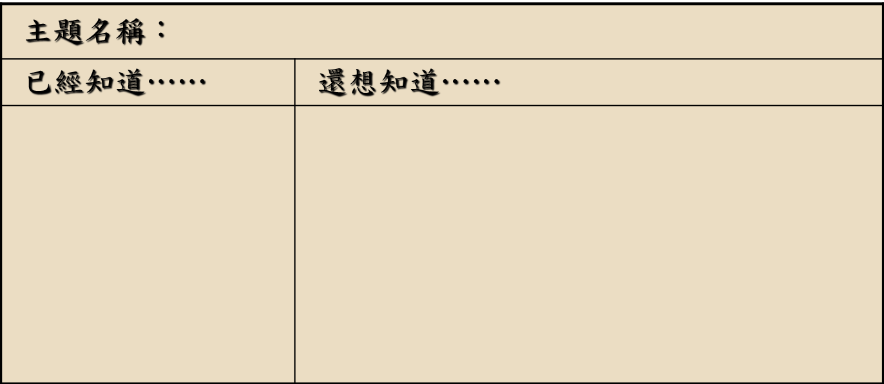 | 簡報  繪本「水公主」  「尋找水足跡」影片  KW表單 | 評量：討論參與、發表  備註：  1、 如果此課程設計為學生獨立研究專題，則此部分進行到此。  2、 如果此課程以分組的方式進行，則可以根據KW表格進行興趣分組。  如果學生的能力差異較大，也可以讓學生自己選擇要進行獨立研究，或者與同學一起共同合作。
7 | 【第二部分】閱讀與思考  第4-10週：BIG6  一、定義問題  1、用5W1H問出好問題：  對於有時間推移性的問題：探究問題的歷史(與問題相關的人Who、時間When、地點Where)、探究問題的現況與困境(是什麼What、為什麼會發生Why)、探究問題的展望與未來(問題如何解決How)。  2、用5W1H問出好問題：  What：現象是什麼？  When：現象何時發生？  Where：現象在哪裡發生？有地域性嗎？  Why：現象為何會發生？  Who：現象是因為誰才發生？發生後會影響誰？誰能制止現象發生？有誰能讓現象更好或持續的發生？  How：現象如何發生？困境如何解決？  3、利用心智圖，將前一步驟所得的欲探究的問題，再次聚焦。  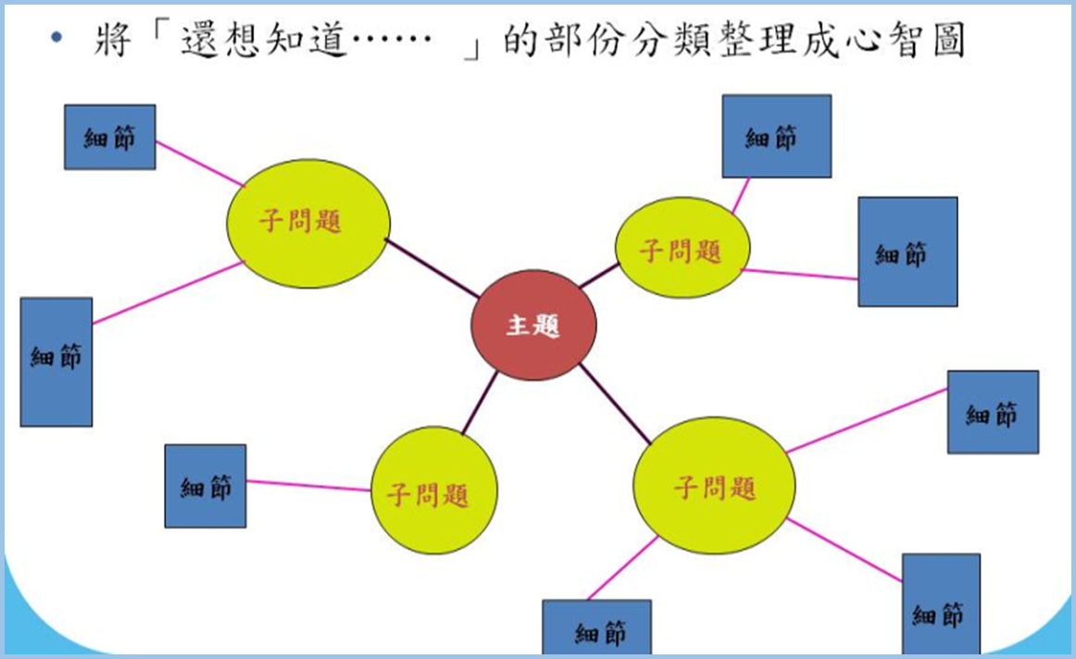  4、記錄研究目的、待答問題及與探究問題相關的關鍵詞彙。  二、搜尋策略  1、想想看，關於探究問題可以尋找哪些類型的資料？紙本資料？電子資料？實地查訪？其他……  2、根據資料範圍及優先順序，列出可執行的資訊地圖。  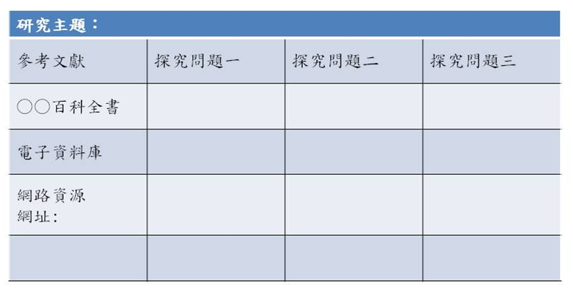  - 請學生試著寫下資訊蒐集的計畫，包含時間及地點的安排，如此可以隨時盯緊進度並自我評鑑。  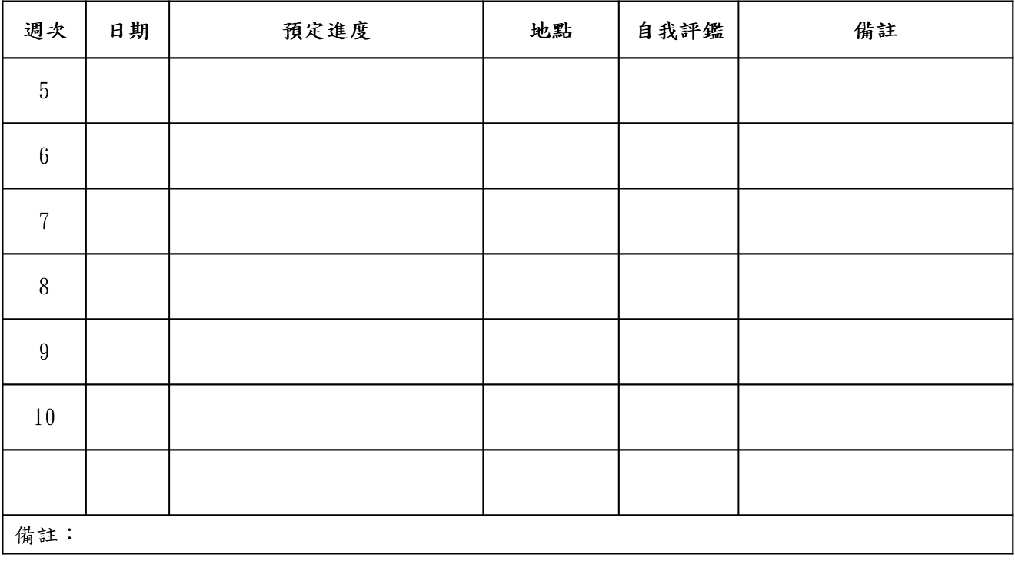  三、取得資訊  1、透過問題，複習第一至第三學習階段的圖書館利用教育所學習到的資料搜尋與判讀策略。  (1)在圖書館我可以在(哪裡)尋求(哪些)支援？  (2)怎麼在圖書館找到需要的書？  (3)圖書館線上查詢系統怎麼使用？  (4)要找到有用的書需要哪些訊息？  (5)有辦法透過查找到的書再擴大資料蒐集的範圍嗎？  (6)如何快速查找書中有用的相關資料？  (7)書籍裡的內容都是正確的嗎？  (8)怎樣判斷資訊的正確性與可用性？  (9)發現可使用的資料可以如何記錄？  (10)網路上有哪些可用的資源：  - 圖書館館藏資源  - 網路資源  - 線上資料庫  - 期刊、雜誌  - 報紙新聞：全文報紙資料庫  - 參考工具書：書目、索引、字辭典、百科全書、年鑑、手冊、傳記資料、地理資料、法規、統計、政府出版品…等  (11)圖書館館藏資料這些資源在哪裡？怎麼找到可用的資料？如何判斷哪些資料是可信的且符合研究問題？  2、與學生討論網路資源搜尋的技巧：  (1)簡易查詢：列出與探討問題相關的關鍵詞，並利用關鍵詞查詢  (2)進階查詢：利用布林邏輯(and、or)組合關鍵詞進行查詢。  - and(空格)：  [縮小範圍] A及B都包含  想查詢有關水庫面臨的困境→  水庫and困境  水庫 困境  - or：  [擴大範圍]包含只有A、只有B、有A及B  查詢水的特殊特性可以這麼做→  水的物理性質or水的化學性質  - 指導並協助學生進行訪談  (1)訪談前的準備：  - 確定訪談目的、擬定訪談大綱  - 選定訪談對象、確認受訪對象的意願  - 徵求受訪者同意錄音或錄影  - 準備訪談工具、準備感謝函  - 基於安全考量要攜伴一起行動  (2)訪談過程注意事項：  - 注意服裝儀容及禮節、詢問開放性問題  - 認真傾聽，不隨意打斷受訪者話語  - 錄音或錄影、根據受訪者回應進一步追問  (3)訪談後：  - 表達誠摯感謝之意  - 彙整訪談內容後，與受訪者再做確認  - 利用資訊  1、能夠判斷或分析所搜集到的電子資訊(CRAAP)，去蕪存菁後，獲得與研究主題相關的資料。  2、可多多利用電腦編輯所獲得的各類資訊，如利用試算表或簡單的數據統計方法以分析資料。  3、練習使用各式圖表呈現資料整結果，並隨時記錄學習心得。  4、用筆記方格表做記錄，可以很明確知道所蒐集的資料可以對應到的研究問題及其出處，對參考資料引註時很有幫助。  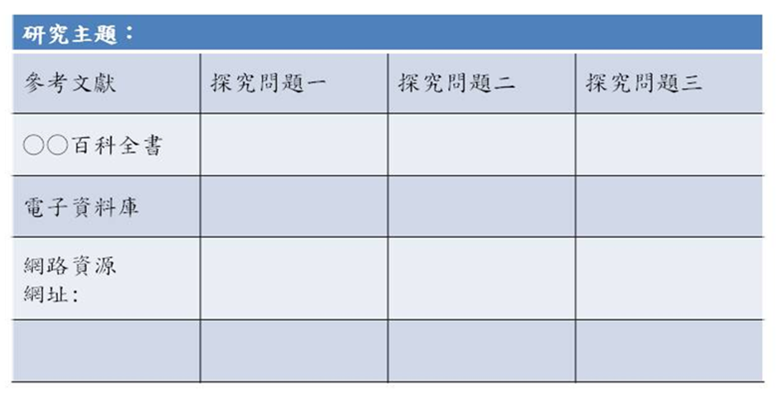  - 複習摘要技巧  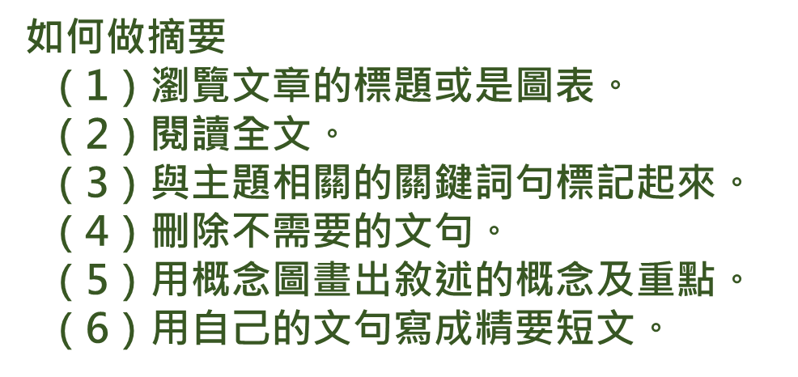  - 複習作筆記的技巧  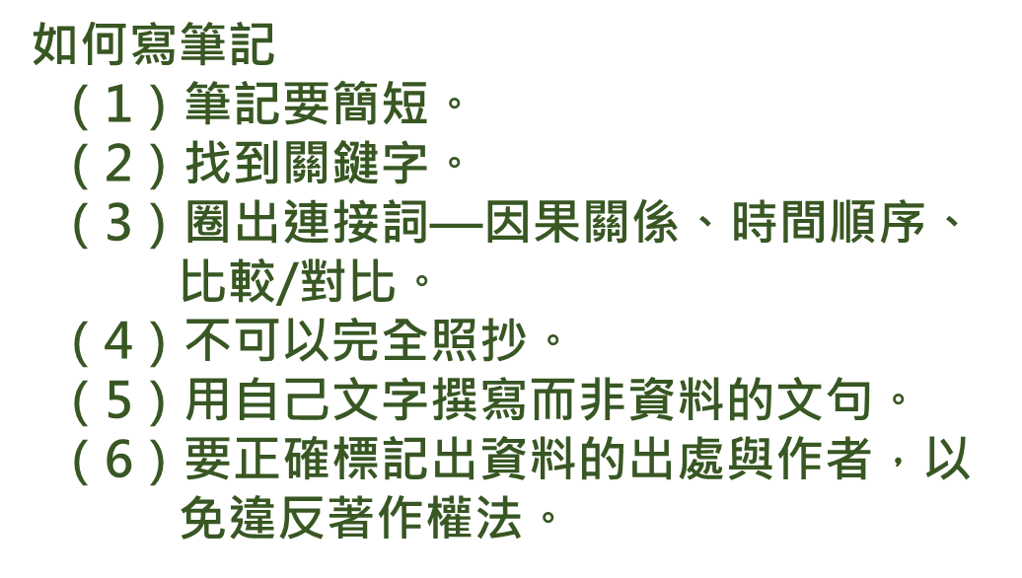  - 務必尊重智慧財產權，切勿剽竊及抄襲他人觀點、想法或研究結果。引用他人資訊時，必須詳細註明出處，並用自己的話敘述。  - 整合資訊、形成主張  - 將蒐集與判讀後有用的資訊做分類、條例敘述、比較、分析及整合後，形成自己對於待解決問題的主張。  - 在這個過程中，可以針對資料的類型、類別，利用各種圖表(魚骨圖、九宮格圖、數學統計圖表、范恩圖等等)協助資料的整理與分析，以利更深入的解讀所獲取的資訊。  - 可透過各種不同的形式將專題研究的成果記錄下來。若要寫成書面報告，則可包括下列項目：  (1)封面、書背：研究主題、校名、作者。  (2)前言、綱要：研究動機、研究目的、研究問題、研究方法。  (3)主題正文：蒐集所得資料數據、資料分析、整合。  (4)結論：回答研究問題、形成主張。  (5)參考書目與網址：引註格式。  (6)附錄：相關資料、照片、心得感受……  4、資料來源引註參考格式：  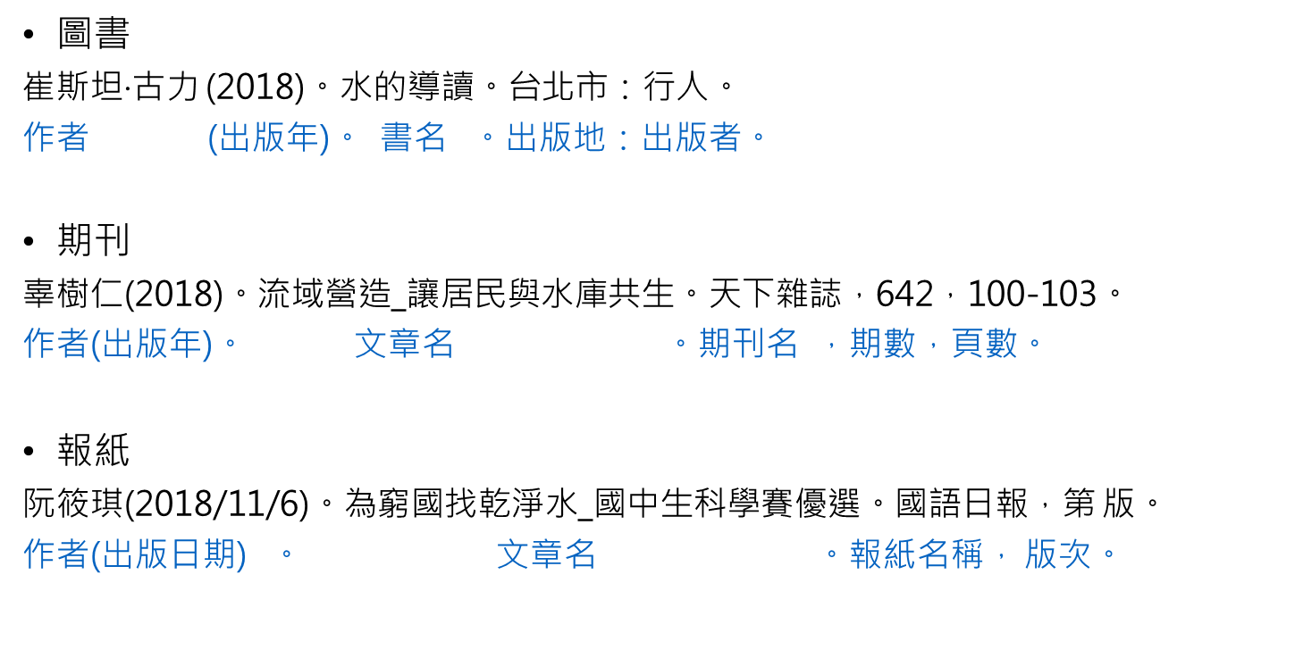  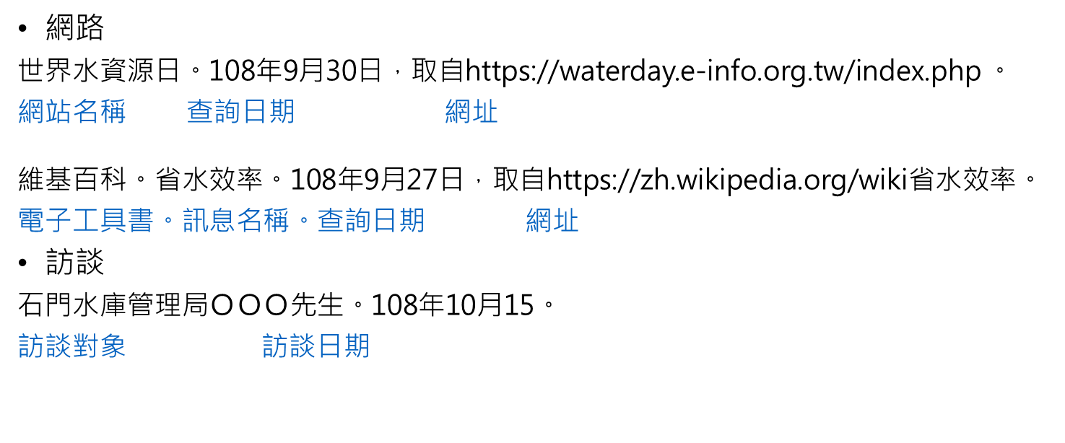  5、成果發表：因應研究主題及資料類型的不同，找出最適當的成果發表的方式。如簡報、海報、樣品模型、操作體驗、展演、影片拍攝……  - 評估資訊  - 提醒學生要仔細聆聽同學報告，並針對其研究主題、研究問題、搜尋策略、資料來源、資料整合、是否解決研究問題及成果報告等等，與同學討論並給予建議及評估。  - 根據評量規準，填寫自評表及互評表。  - 請同學針對此次的專題研究任務，發表心路歷程、獲得、可改進的地方及未來精進方向，並記錄下來。 | 簡報與各式  記  錄表單  可參照：  圖1-1-2  圖2-2-1  圖1-2-2  圖1-2-3  圖2-2-2  圖2-2-3  圖3-2-2  圖3-3-1  圖3-3-2  圖2-2-1  圖1-3-2  圖2-2-2  圖3-3-1  圖3-3-2  圖2-3-1  評量表 | 評量方式：依據評量規準  自評、互評、教師評、專家評(此部分根據實際狀況安排或不安排)
依執行現況安排 | 【第三部分】面對與行動  第11- 週：守護地球水資源  - 珍惜水資源、一起動手做  - 同學分組，並分別針對「看的見的水資源」及「看不見的水資源」之消耗的情況與可以減低損耗的方法進行討論，並上台發表。  - 將同學提出減低損耗水資源的項目列於下表內，並請大家一起討論哪些項目自己就做得到？那些可以大家一起做？哪些項目需透過學校、社區、國家及國際的力量才能完成？及即便如此，我們能發揮怎樣的影響力？  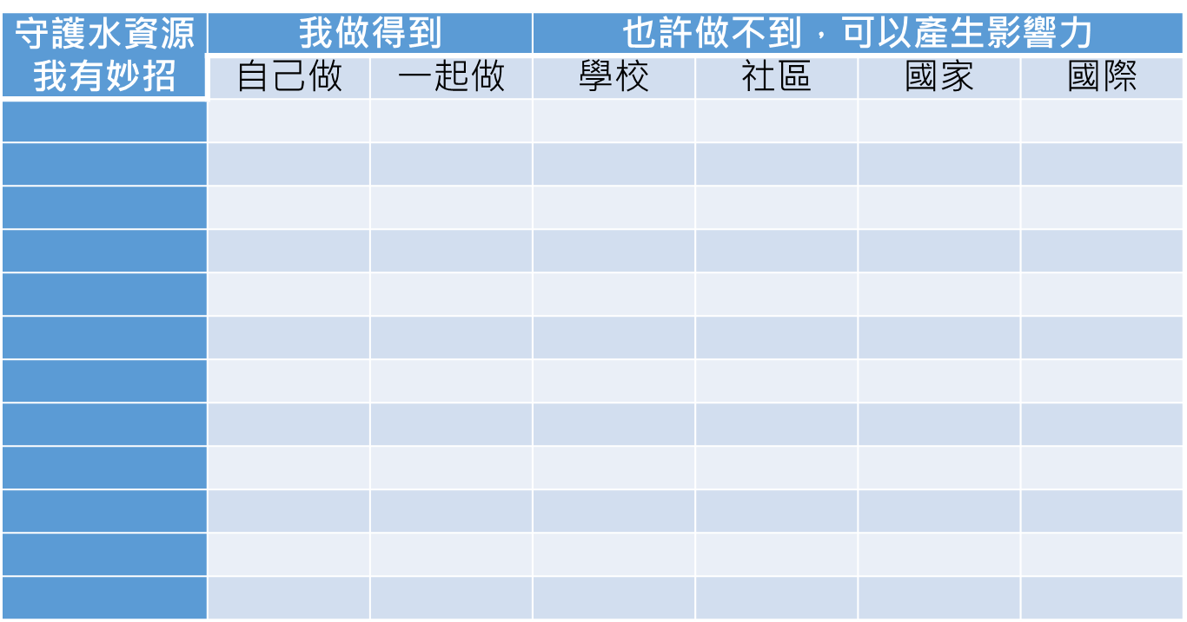  - 計畫一次「守護地球水資源」的行動  行動名稱(What)  目的與預期成效(Why)  時間(When)  地點(Where)  對象(Who)  工作分配(Who)  流程(How)  人力、時程與經費(How much)  - 圖書館策展_水漾世界  - 圖書館舉辦「水漾世界」策展，展出學生們的專題研究成果、行動策畫之過程與紀錄資料(計劃書、照片、影片等)、圖書館中與「水」議題相關的期刊、書籍等。  - 安排導覽並請參與者填寫回饋單。 | 簡報 | 評量方式：積極參與討論、工作投入度與執行成果  評量方式：團隊合作、工作執行與投入、導覽成效、參觀者回饋
參考與教學補充資料：
石美倫(2009)。資料蒐集技巧。民108年9月10日，取自https://ctld.ntu.edu.tw/ls/strategy/lecture.php?index=126
陳麗旭(無日期)。如何指導國小學生的獨立研究。民108年9月20日，取自http://163.32.247.66/fsps/studyall/html/othhtml/56.htm
學術論文的抄襲與引用http://essa.wfsh.tp.edu.tw/work學術論文的抄襲與引用.pdf
張幼珍(無日期)。PBL教案設計與課堂施作方式的多樣性。民108年9月10日，取自http://te.npust.edu.tw/ezfiles/96/1096/img/1489/668591795.pdf
鄭中平、顏志龍(2018)。給少年社會科學家(初版一刷)。台北市：五南圖書出版股份有限公司。
洪夢華(2013)。水資源貴如油。民108年10月2日，取自中小學國際教育資訊網https://www.ietw.moe.gov.tw/GoWeb/include/index.php?Page=1-3-11
蘇珊‧維爾德(2017)。水公主。台北市，道聲。
崔斯坦‧古力 (2018)。水的導讀：如何從小池塘窺見太平洋？教你用五感探索自然。台北市，行人。
行政院農業委員會。農村小玩子-農業體驗戶外教育操作手冊。
經濟部水利署。台灣水資源經營管理策略。
環境品質文教基金會。水去哪兒了。
●備註:
評量規準參考表(老師可以依據各自狀況修訂評量規準內容)
